Kompetenzen | Online Kommunikation (Schreiben)
Niveau | A1
Themenbereiche | Fragen zu einem Ort (an dem sich Menschen befinden) stellen, Himmelsrichtungen angeben
Methoden | Einzelarbeit, Gruppenarbeit, Einsatz digitaler Medien
Zeitbedarf | gut einsetzbar außerhalb des Unterrichts
Eingangsvoraus-setzungen | S/S verfügen über einfaches Repertoire an Wörtern und Wendungen, um einfache geschlossene Fragen zu stellen
Materialien | 1 Mobiles Endgerät (S/S)
Quellen | Lindsay Clandfield, Interaction Online, 2018, S. 63
Details zur Aufgabe | Zur reibungslosen Durchführung empfiehlt es sich, die Aufgabe während des Unterrichts zu erklären und die notwenigen Ausdrücke (z.B. die Verben ser/estar/hay) für die Formulierung von geschlossenen Fragen zu wiederholen.  Wichtig ist der Hinweis, dass erst ein neues Foto gepostet werden darf, wenn das vorhergehende erraten wurde.
TechTools | Signal  Eine sehr einfache Lösung ist SIGNAL (funktioniert wie WhatsApp, ist aber ein Messenger mit sehr sicherer Verschlüsselung).  MS Teams  Natürlich sind auch Chatrooms mit verschiedenen Tools möglich. Für die BMHS ist derzeit MS Teams eine gute Lösung, da jede/r S/S Zugang dazu hat und es kein soziales Netzwerk im klassischen Sinn ist.

Saludos de …
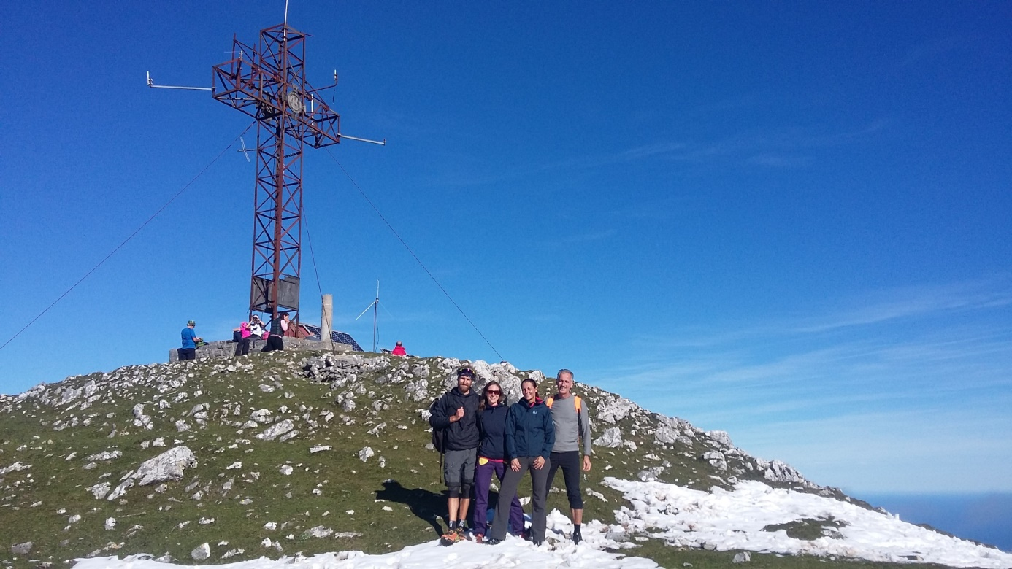

TAREA 1
El/la profe va a poner una foto en Signal/Whatsapp/MS Teams y todos tienen que averiguar (erraten) dónde exactamente fue tomada (aufgenommen) la foto.
Cada un@ puede hacer preguntas, pero hay que seguir unas reglas.
- Las preguntas tienen que ser cerradas (=> respuesta en sí o no).
- Hay que esperar a la respuesta antes de poner otra pregunta.
- El máximo de preguntas está limitado a 25.

por ejemplo: ¿Estás en Austria? No
¿Estás en España? Sí
¿Estás en norte? Sí
¿Allí se habla gallego? No
¿Estás en la región de Asturias? Sí
¿La montaña es muy alta? Sí
¿Siempre hay nieve? No
¿El lugar está cerca de la costa? Sí
¿El sitio está cerca de Gijón? Sí
¿Estás en los Picos de Europa? No
¿Pero estás cerca? Sí
¿Estás en el Pico Pienzu? Sí

TAREA 2
Quien acierte el sitio exacto donde fue tomada la foto, gana y será él que pondrá la próxima foto y así sucesivamente se irán averiguando…
(Wer den exakten Ort der Fotoaufnahme errät, gewinnt und darf das nächste Foto posten).

Nach dieser Lerneinheit … | ☺ | 😐 | ☹
… kann ich Fragen formulieren, um einen bestimmten Ort zu erraten.
… kann ich auf Spanisch einfache Fragen verstehen und posten.
… habe ich viele neue Erkenntnisse erworben.

